AMAZING BALI DAVDON SHOW
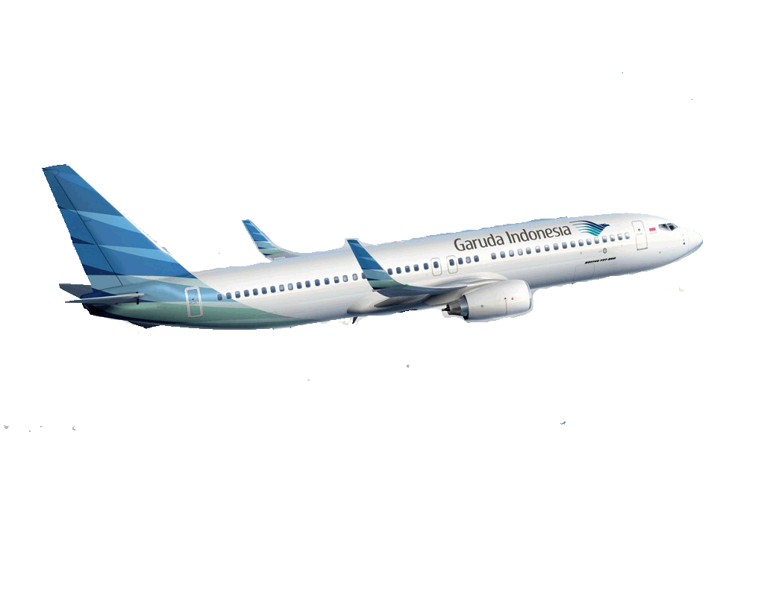



DPSG 03023
กำหนดการเดินทาง: มีนาคม 2558 ( ออกเดินทางทุกวันศุกร์)
20-22 ,27-29 มีนาคม2558
วันแรก สนามบินสุวรรณภูมิ – กรุงเทพฯ – จาการ์ต้า – เดนพาซาร์(บาหลี)-จิมบาลัน- DEVDAN SHOW (-/L/D)
04.30 น. คณะพร้อมกันที่สนามบินสุวรรณภูมิ ชั้น 4 ผู้โดยสารขาออก ประตู 4 เจ้าหน้าที่คอยให้การต้อนรับและอำนวยความสะดวกให้ท่านก่อนเดินทาง
06.35 น. นำท่านออกเดินทางสู่จาก้าตาร์ โดยสายการบิน การ์รูด้าอินโดนีเซีย เที่ยวบินที่ GA 865 (อาหารบนเครื่อง)
10.10 น. ถึงสนามบินจาการ์ต้าเพื่อแวะต่อเครื่องสู่ เมืองเดนพาซาร์ (บาหลี)
**** บริการพิเศษจากโปรโมชั่น AMAZING BALI บริการ ห้องรับรองสายการบินการูด้า เพื่อรับประทานอาหาร ระหว่างรอเครื่องขึ้นบิน ****
13.55 น. นำท่านเดินทางสู่ เมืองเดนพาซาร์ (บาหลี) โดยสายการบิน การูด้าอินโดนีเซีย เที่ยวบิน GA410
16.40 น. เดินทางถึงสนามบินงูห์ราลัย เกาะบาหลี เมืองเดนพาซาร์เมืองเอกของเกาะจากนั้นนำท่านเดินทางสู่ หาดจิมบา
ลัน
17.30 น. รับประทานอาหารเย็น(1) ภัตตาคารซีฟู๊ด ณ หาดจิมบารัน
19.00 น. นำทุกท่านชมโชวร์ สุดอลังการ DEVDAN SHOW ให้ท่านประทับใจกับการแสดงพิเศษสุดอลังการ ที่เล่าเรื่อง
ความดี แสว่างและความมืด ทำให้ท่านเข้าใจคนบาหลี และเข้าใจถึงวัฒนธรรมบาหลีได้มากขึ้น
จากนั้นนำท่านเข้าสู่ที่พัก ADHI JAYA SUNSET ROAD HOTEL หรือเทียบเท่า

วันที่สอง เทมภัคศิริงค์ – อูบูด – ทานาล็อต – ชอปปิ้ง (B/L/D)
เช้า รับประทานอาหารเช้า(2) ณ ห้องอาหารของโรงแรม
หลังจากนั้นเดินทางสู่ วิหารศักดิ์สิทธิ์ ธีร์ตะอัมปุล( เทมภัคศิริงค์ )สร้างในศตวรรษที่ 13 ใช้ประกอบ
พิธีทางศาสนาในราชวงศ์กษัตริย์เท่านั้น ชมบ่อน้ำศักดิ์สิทธิ์ ซึ่งมีต้นน้ำมาจากภูเขาไฟ ซึ่งชาวบาหลีปัจจุบันก็ยังมีความเชื่อว่า เมื่อใครได้อาบน้ำศักดิ์สิทธิ์นี้จะสามารถรักษาโรคภัยและจะทำให้ผิวพรรณเปล่งปลั่ง เพลิดเพลินไปกับความสวยงามกับการตกแต่งวัดในแบบสไตล์บาหลีเซียนแท้ๆที่งดงามและมีเอกลักษณ์โดดเด่นไม่เหมือนใครท่านสามารถผ่านชมบ้านพักของอดีตประธานาธิบดีอินโดนีเซีย ที่ตั้งอยู่บนเขาใกล้ๆ ตัววิหาร
นำท่านเดินทางสู่ วิหารทานาล็อต วิหารงูอันศักดิ์สิทธิ์ของศาสนาฮินดู ซึ่งสร้างไว้เพื่อบูชาเทพเจ้าแห่งมหาสมุทรเป็นวิหารโบราณ สร้างขึ้น ในคริส์ตศตวรรษที่ 11 ซึ่งสร้างไว้ริมมหาสมุทรอินเดียท่านสามารถชมความงามและแบบการสร้างอันแปลกตา ของวิหารศักดิ์สิทธิ์ สวยงามยิ่งนักยาม จากนั้นนำท่านช้อปปิ้งย่านอูบุดแหล่งกำเนิดศิลปะ วัฒนธรรมต่างๆของบาหลี
เที่ยง รับประทานอาหารกลางวัน(3) ณ ภัตตาคาร อาหารพื้นเมือง หมู่บ้าน อูบุด
บ่าย นำท่านเดินทางสู่ วิหารทานาล็อต วิหารงูอันศักดิ์สิทธิ์ของศาสนาฮินดู ซึ่งสร้างไว้เพื่อบูชาเทพเจ้าแห่งมหาสมุทรเป็นวิหารโบราณ สร้างขึ้น ในคริส์ตศตวรรษที่ 11 ซึ่งสร้างไว้ริมมหาสมุทรอินเดียท่านสามารถชมความงามและแบบการสร้างอันแปลกตา ของวิหารศักดิ์สิทธิ์ สวยงามยิ่งนักยาม จากนั้นนำท่านช้อปปิ้งย่านอูบุดแหล่งกำเนิดศิลปะ วัฒนธรรมต่างๆของบาหลี
ค่ำ รับประทานอาหารค่ำ(4) ณ ภัตตาคารจีน Golden Palace Restaurant
จากนั้นนำท่านเข้าสู่ที่พัก ADHI JAYA SUNSET ROAD HOTEL หรือเทียบเท่า

วันที่สาม อนุสาวรีย์ มหาภารตะ –สนามบิน เดนพาซาร์(บาหลี) – จาการ์ต้า – กรุงเทพฯ (B/-/-)
เช้า รับประทานอาหารเช้า(5) ณ ห้องอาหารของโรงแรม
09.00 น. นำทุกท่าน แวะถ่ายรูป อนุสาวรีย์มหาภาระ ให้ทุกท่านเก็บรูปถ่ายเพื่อสร้างความประทับใจในการมาเยือนบาหลี
11.15 น. ได้เวลาสมควร นำท่านเดินทางสู่ สนามบินเมืองเดนพาซาร์ (บาหลี) ****อิสระให้ท่านรับประทานอาหารตาม
อัธยาศัย ในสนามบิน*****
13.40-14.40 น. เดินทางจากสนามบิน เมืองเดนพาซาร์ (บาหลี) แวะต่อเครื่องที่จากาต้าร์ โดย เที่ยวบินที่ GA 409
16.40-20.10 น. เดินทางจากจากาต้าร์ สู่กรุงเทพ เที่ยวบินที่ GA 864
20.10น. เดินทางถึงกรุงเมพฯโดยสวัสดิภาพ

DPSG 03023
อัตราค่าบริการ
ราคาสำหรับลูกค้า 20 ท่าน ราคาท่านละ 19,990 บาท
พักเดี่ยวเพิ่ม 2,000 บาท
อัตราค่าบริการนี้รวม
ค่าตั๋วเครื่องบินไปกลับ (ตั๋วกรุ๊ป) / ค่าที่พัก 2 ท่านต่อ 1 ห้องคู่ / ค่าอาหารทุกมื้อที่ระบุในรายการ(5มื้อ) / ค่าบัตรเข้าชมสถานที่ท่องเที่ยวตามรายการ /ค่าพาหนะนำเที่ยวตลอดรายการ / ค่าธรรมเนียมเชื้อเพลิงและค่าภาษีสนามบินทุกแห่ง
อัตราค่าบริการนี้ไม่รวม
ค่าใช้จ่ายส่วนตัวต่างๆเช่น ค่าโทรศัพท์ ค่าอาหาร ค่าเครื่องดื่มนอกรายการ / ค่าทำเอกสารของผู้ถือต่างด้าว / ค่าวีซ่าที่มีค่าธรรมเนียมแพงกว่าหนังสือเดินทางไทย / ค่าน้ำหนักที่เกินพิกัด / ค่าทิปไกด์ และคนรถท้องถิ่น 10 USD ต่อลูกค้า 1 คน / ค่าบริการไม่รวมภาษี 7 %และภาษีหัก ณ ที่จ่าย 3% / ในกรณีค่าธรรมเนียมเชื้อเพลิง และภาษีสนามบินที่เกินกว่าที่ปรับขึ้นแล้ว ณ วันที่ 10 มกราคม 2550 ผู้โดยสารจะต้องจ่ายชำระเพิ่มเติม/สัมภาระที่ฝากขึ้นเครื่องท่านละ 1 ชิ้นที่น้ำหนักไม่เกิน 30 กก. อากาศ
หมายเหตุ
**ในกรณีที่สายการบินมีการปรับ ค่าธรรมเนียมเชื้อเพลิงและภาษีสนามบินเพิ่มขึ้น ผู้โดยสารจะต้องชำระค่าใช้จ่ายนั้นเพิ่มเติม ตามความเป็นจริง
**บริษัทฯ มีสิทธิ์ที่จะเปลี่ยนแปลงหรือสับเปลี่ยนรายการได้ตามความเหมาะสมเมื่อเกิดเหตุสุดวิสัยจนไม่อาจแก้ไขได้
**บริษัทขอสงวนสิทธิ์ที่จะเลื่อนการเดินทางในกรณีที่มีผู้ร่วมคณะไม่ถึง 20 ท่าน
**ขอสงวนสิทธิ์ที่จะมีการเปลี่ยนแปลงราคาโดยมิต้องแจ้งให้ทราบล่วงหน้าในกรณีที่มีการขึ้นลงของเงินตราต่างประเทศ
**การไม่รับประทานอาหารบางมื้อ ไม่เที่ยวบางรายการ ไม่สามารถขอหักค่าบริการคืนได้ เพราะการชำระค่าทัวร์เป็นไปในลักษณะเหมาจ่าย
เอกสารที่ใช้ในการเดินทาง
- หนังสือเดินทางที่มีอายุจนถึงวันเดินทางไม่ต่ำกว่า 6 เดือน
- หนังสือเดินทางต้องมีหน้าว่างสำหรับประทับตราอย่างน้อย 2 หน้าเต็ม

การจองทัวร์และการชำระเงิน
- ทางบริษัทฯ ขอรับเงินมัดจำท่านละ 5,000 บาท/ท่าน สำหรับการจองทัวร์
- กรุณาส่งสำเนาหนังสือเดินทางเพื่อสำรองที่นั่งสายการบิน อายุเหลือก่อนวันเดินทางอย่างน้อย 6 เดือน โดยมีหน้าว่างอย่างน้อย 2 หน้า
- ชำระค่าทัวร์ส่วนที่เหลือทั้งหมดก่อนเดินทางอย่างน้อย 10 วันก่อนการเดินทาง
การจองทัวร์ จะเสร็จสมบูรณ์ก็ต่อเมื่อ มีหลักฐานการจองทัวร์ และหลักฐานการโอนเงินค่ามัดจำทัวร์ เท่านั้น
เงื่อนไขและความรับผิดชอบ
บริษัทเป็นเพียงตัวแทนการท่องเที่ยว สายการบิน และ ตัวแทนการท่องเที่ยวในต่างประเทศ ซึ่งไม่อาจรับผิดชอบต่อความเสียหายต่างๆ ที่อยู่เหนือการควบคุมของเจ้าหน้าที่บริษัทฯ อาทิ การนัดหยุดงาน การจลาจล เปลี่ยนแปลงกำหนดเวลาในตารางบิน ภัยธรรมชาติ ฯลฯ หรือค่าใช้จ่ายเพิ่มเติมที่เกิดขึ้นทั้งทางตรงหรือทางอ้อมเช่น การเจ็บป่วย การถูกทำร้าย การสูญหาย ความล่าช้าหรือจากอุบัติเหตุต่างๆ ฯลฯ ต่อการตอบปฏิเสธการเข้าและออกเมืองของเจ้าหน้าที่ตรวจคนเข้าหรือออกเมือง อันเนื่องมาจากมีสิ่งผิดกฎหมาย หรือเอกสารการเดินทางไม่ถูกต้อง หรือการถูกปฏิเสธในกรณีอื่นๆ
*****ในกรณีคณะเดินทางไม่ถึง จำนวนที่ระบุ จะไม่มีหัวหน้าทัวร์จากเมืองไทย แต่มีไกด์พูดอังกฤษ รับที่อินโดนิเซีย และจะลดค่า ภาษีสนามบิน 740 บาท แต่ท่านจะต้องนำไปชำระที่สนามบินด้วยเองในขากลับ******

สิ่งที่ต้องเตรียม
1. รูปถ่ายสีขนาด 1-2 นิ้ว จำนวน 2 ใบ สำหรับคนต่างประเทศ
( พาสปอร์ต คนไทย ไม่ต้องใช้ รูปถ่าย ไปทำวีซ่า )
2. พาสปอร์ตตัวจริง ที่มีอายุใช้งานได้ไม่ต่ำกว่า 6 เดือน

การชำระเงิน :
มัดจำล่วงหน้า ท่านละ 10,000 บาท
ส่วนที่เหลือ ชำระให้หมดก่อน 15 วัน ของวันออกเดินทาง
โอนมาที่ ธนาคารใด ธนาคารหนึ่ง ในบัญชีกระแสรายวัน ในนาม สมปอง เจนชัยจิตรวนิช
ธนาคาร กรุงศรีอยุธยา สาขา สี่แยกวังหิน เลขที่บัญชี 2140013280
ธนาคาร กสิกรไทย สาขา รัชดา-ห้วยขวาง เลขที่บัญชี 089-1069251
หรือ โอนมาที่ ธนาคารใด ธนาคารหนึ่ง ในบัญชีออมทรัพย์ ในนาม สมปอง เจนชัยจิตรวนิช
ธนาคาร กรุงศรีอยุธยา สาขาตลาดถนอมมิตร วัชรพล เลขที่บัญชี 479-1-08508-1
ธนาคาร ไทยพาณิชย์ สาขาย่อย เซ็นทรัลปิ่นเกล้า บัญชี ออมทรัพย์ เลขที่ 183-2 10718-9
ธนาคาร กรุงเทพ สาขาย่อย เซ็นทรัล ปิ่นเกล้า บัญชีออมทรัพย์ เลขที่ 095-0-20209-3
ธนาคาร กสิกรไทย สาขาซอย วัชรพล บัญชีออมทรัพย์ เลขที่ 796-2-09343-9

พิเศษ จากเรา
01. รายการทัวร์ทั่วไป city tour ของเราจัดคงตามรูปแบบของทัวร์ทั่วไป
แต่เราได้มีการเพิ่มรายละเอียดปลีกย่อยเข้าไปอีกมากมายให้สังเกตในรายละเอียดได้เลย
02. ถ่ายภาพมากกว่า 1,000 ภาพ จัดทำเป็น ซีดี แจกทุกท่าน ( กรณีกรุ๊ปใหญ่เท่านั้น)
03. เที่ยวมากกว่าลึกกว่า สัมผัสถึงท้องถิ่นมากกว่า
04. มีไกด์ พูดไทย ได้ มาบริการให้
05. อาหาร ครบ ทุกมื้อ ตามโปรแกรม
06. ราคาที่นำเสนอพิเศษสุดกว่าที่อื่น แต่มากด้วยคุณภาพกว่ามากมาย
07. เราประกันอุบัติเหตุการเดินทางให้ คนละ 1,000,000 บาท
08. เราแจกหมวก ให้คนละ 1 ใบ
09. แจก พัด ให้ คนละ 1 เล่ม
10. ผ้าพันคอ 1 ผืน

  - สมปอง ทัวร์ /
  - ใบอนุญาตประกอบธุรกิจการท่องเที่ยว เลขที่ 11 / 05588
  - Website : www.programtour.com
  - Email : jenchai624@hotmail.com
  - Chat : msn : jenchai624@hotmail.com
  - Chat : Skype : jenchai624
  - Chat : Line : ID : 0899246304
  - Office 1 : ประเทศไทย : 02-8867018-9 (ตลิ่งชัน)
  - Office 2 : ประเทศไทย : 02-9481866 (รามอินทรา )
  - Mobile : มือถือ ไทย : 089-9246304, 087-5149753,
  - Mobile : มือถือ เวียดนาม : 091-6003612

